ЗАВТРАК  (1-4; 5-9 классы)  Какао с молоком (2-й вариант)  Яйцо вареное  Батон нарезной  Каша ячневая молочная вязкая  Крендель сахарный | 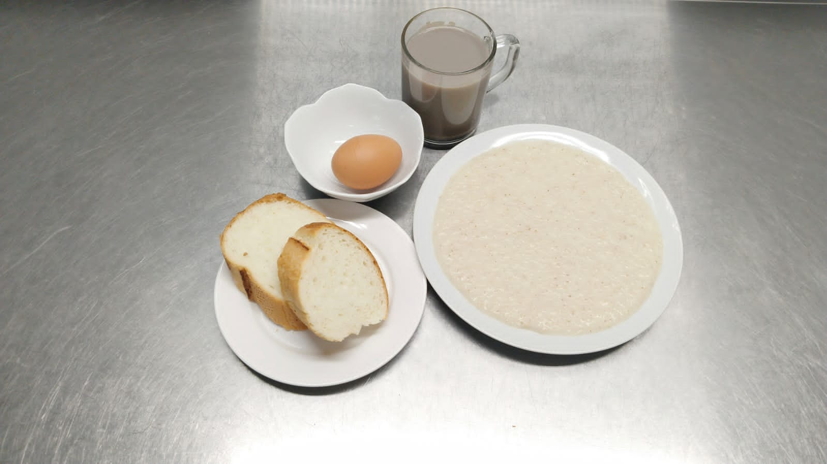
ЗАВТРАК 2  Плоды свежие (Банан) | 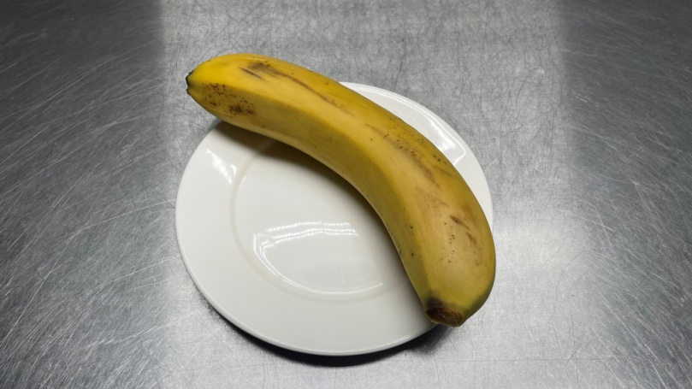
ОБЕД  (1-4; 5-9 классы)  Компот из кураги  Уха рыбацкая  Плов из отварной говядины  Хлеб пшеничный  Хлеб ржаной  Салат из свежих помидоров и огурцов | 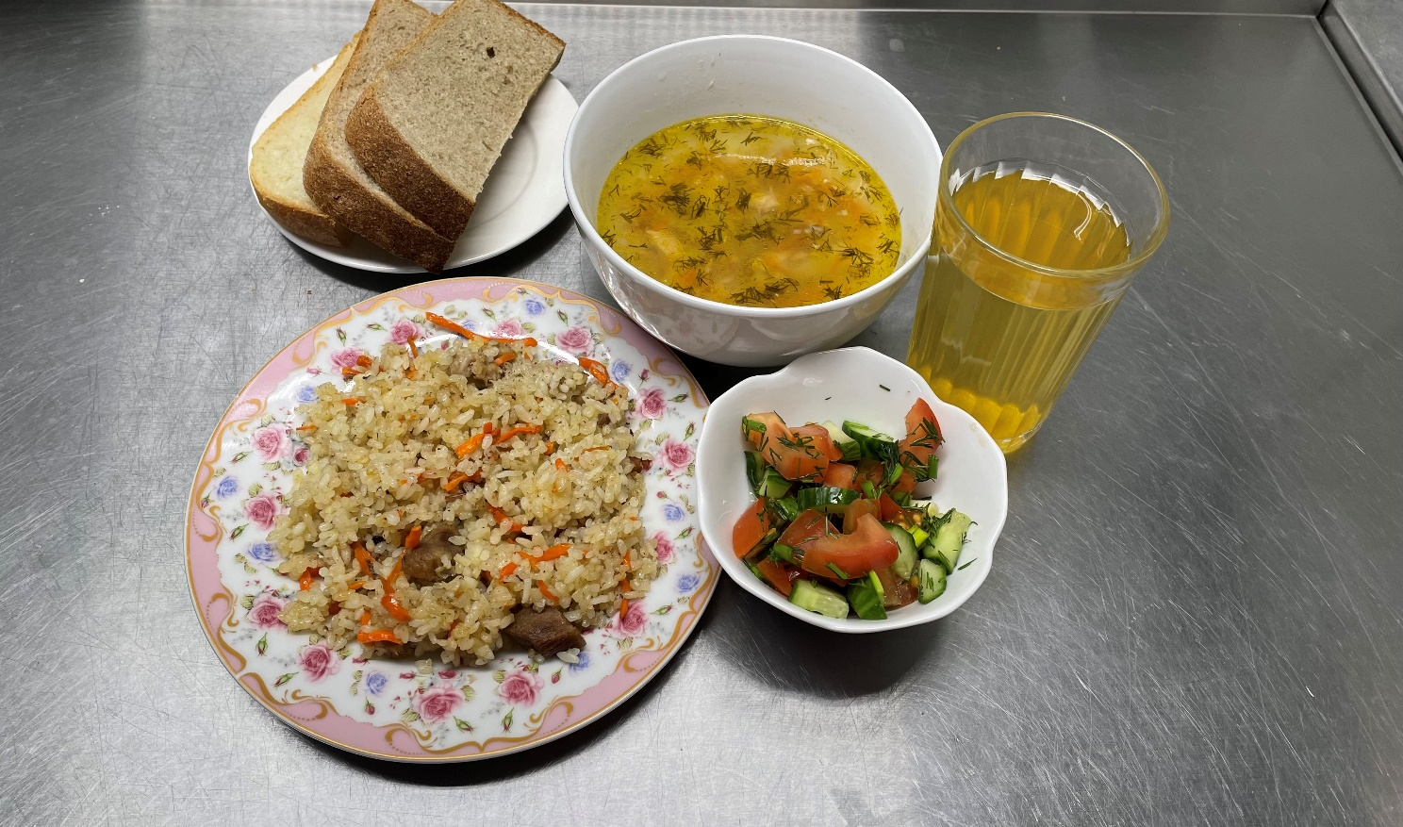
ПОЛДНИК  (интернат 7-11 лет; 12-18 лет)  Молоко кипяченое  Вафли | 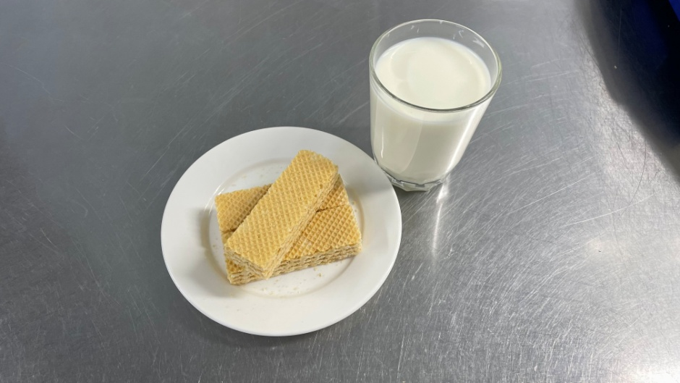
УЖИН  (интернат 7-11 лет; 12-18 лет)  Хлеб пшеничный  Кисель из концентрата- плодового ягодный  Икра морковная  Сельдь с картофелем и маслом  УЖИН 2  Простокваша | 